
UNIVERSIDADE PRESBITERIANA MACKENZIE
Faculdade de Computação e Informática

Nome do seu projeto: Sistema de Irrigação Automática Utilizando a Internet das Coisas
Renan de Andrade Joaquim, Marcelo Teixeira De Azevedo

Universidade Presbiteriana Mackenzie (UPM)
Rua da Consolação, 930 Consolação, São Paulo – SP, 01302-907 – Brazil

renan.aj94@gmail.com
Abstract
This article presents the development and implementation of an automatic irrigation system using the Internet of Things (IoT). The main goal of the system is to ensure the efficient use of water in agricultural contexts, adjusting the irrigation based on real-time soil moisture data. By integrating smart devices with the MQTT protocol, the proposed solution promises better water resource management.
Resumo
Este artigo apresenta o desenvolvimento e implementação de um sistema de irrigação automática utilizando a Internet das Coisas (IoT). O principal objetivo do sistema é garantir o uso eficiente da água em contextos agrícolas, ajustando a irrigação com base em dados de umidade do solo em tempo real. Integrando dispositivos inteligentes com o protocolo MQTT, a solução proposta promete uma melhor gestão dos recursos hídricos.
- Introdução
A água é um dos recursos naturais mais preciosos e essenciais para a agricultura. No entanto, a sua gestão inadequada, especialmente em regiões propensas a secas, pode ter implicações devastadoras para a produção agrícola e o ecossistema. Diante deste cenário, a necessidade de sistemas de irrigação mais inteligentes e eficientes tornou-se essencial, uma vez que evita o desperdício e potencializa as produções agrícolas.
Desde os primórdios da humanidade, a irrigação tem sido uma prática agrícola, evoluindo de técnicas manuais simples para sistemas mecânicos e, agora, para soluções automatizadas. O advento da Internet das Coisas (IoT) permitiu uma nova onda de inovação na irrigação, com sistemas capazes de responder em tempo real às condições do solo e do clima.
Neste artigo, detalhamos a criação de um sistema de irrigação automática, que se vale das capacidades da Internet das Coisas (IoT). Utilizamos o protocolo MQTT para garantir a comunicação entre dispositivos, assegurando assim uma irrigação mais responsiva e otimizada. Segundo Straub (2019), essa automatização permite saber quando a planta necessita de água, garantindo que ela será bem cuidada, já que terá água na hora certa e na quantidade certa. Este sistema foi projetado com a finalidade de melhorar a eficiência da irrigação de plantas domésticas, permitindo uma gestão de recursos hídricos mais sustentável e facilitando o dia a dia dos usuários.

- Materiais e Métodos
Para a implementação bem-sucedida do sistema de irrigação automática, é imprescindível a utilização dos seguintes hardwares:

  - NodeMCU ESP8266-12 V2
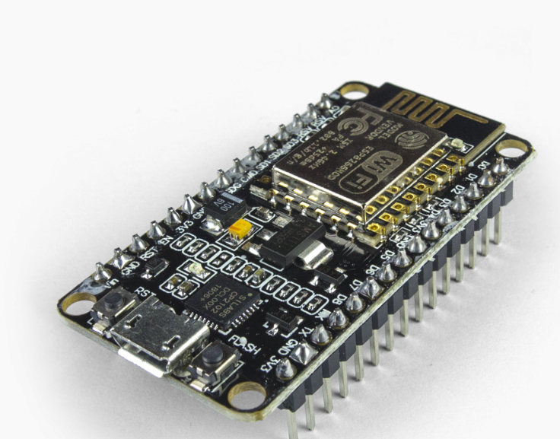
Fonte: ROBOCORE (2023)

O módulo Wi-Fi NodeMCU ESP8266, equipado com o chip ESP8266, confere ao projeto funcionalidades Wi-Fi, habilitando a conexão à Internet e a comunicação por meio do protocolo MQTT. Este módulo é programado através da interface do software Arduino IDE, que direciona suas ações e proporciona a conectividade necessária para supervisionar as operações do sistema de irrigação.

  - Sensor de Umidade do Solo Capacitivo

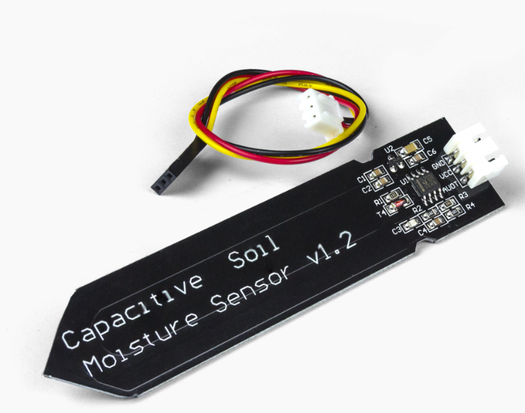
Fonte: ROBOCORE (2023)

Sensor de umidade do solo capacitivo, projetado para analisar a umidade presente no substrato e suas flutuações. Este dispositivo é vital para fornecer dados ao módulo WiFi. Quando o módulo recebe informações do sensor indicando um nível de umidade abaixo do ideal, ele determina que a condição do solo é inadequada e ativa o sistema de irrigação. Por outro lado, se a umidade estiver dentro de uma faixa aceitável, a irrigação não é acionada, preservando recursos hídricos.

  - Módulo Relé

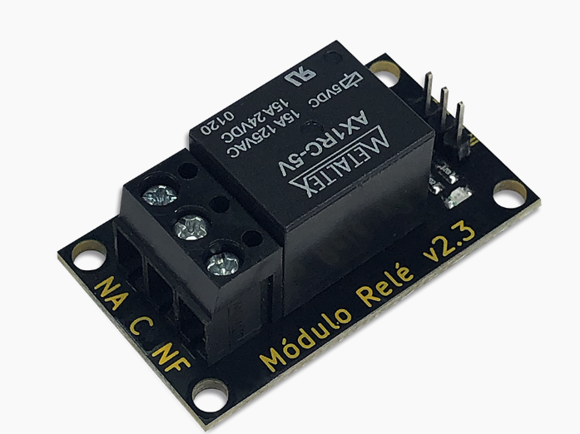
Fonte: Robocore (2023)

O módulo relé funciona como um interruptor eletrônico que permite ou interrompe a passagem de corrente elétrica, sem que haja contato físico. Sua ativação é realizada de forma segura e isolada por meio de sinais enviados pelo NodeMCU.
  - Bomba

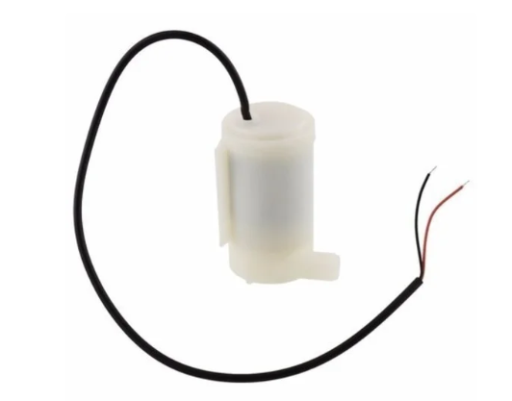
Fonte: Eletrogate (2023)

A bomba de água é um dispositivo que transporta líquidos por meio de um processo de compressão e relaxamento.A bomba é responsável por fornecer a quantidade exata de água necessária para a irrigação, de acordo com os dados de umidade recebidos.

  - Mangueira de Silicone 1 metro

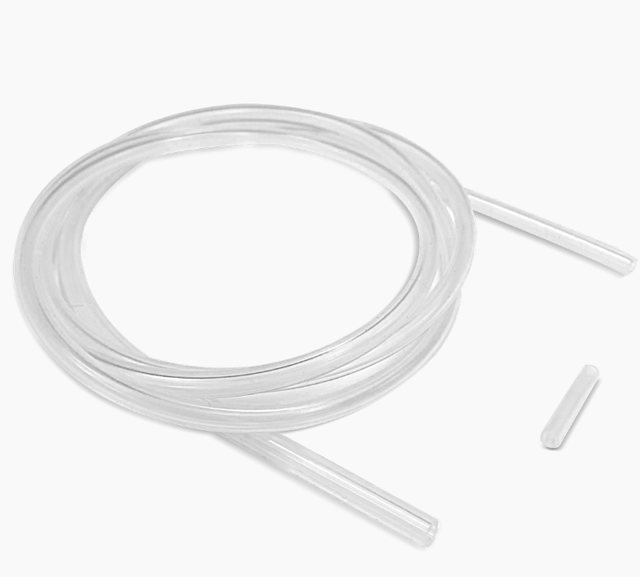
Fonte: Robocore (2023)

A mangueira é conectada à saída da bomba, conduzindo a água para a irrigação até a planta. Funcionando como um canal de transporte,

  - Jumpers Macho-Fêmea
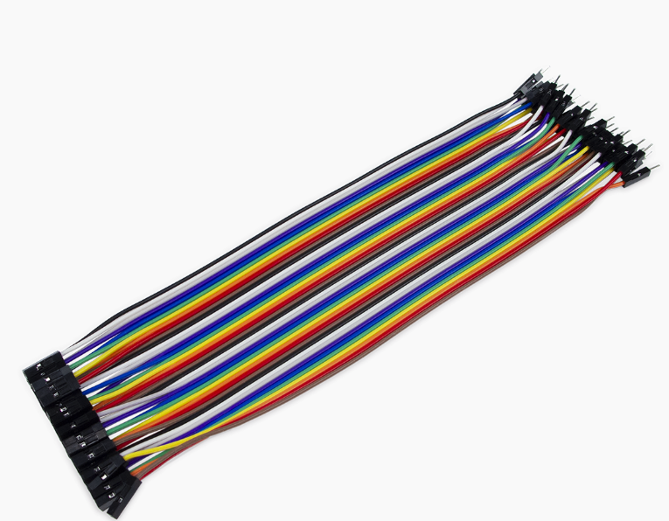
Fonte: Robocore (2023)

Os jumpers serão utilizados para conectar os pinos do Módulo Wi-Fi ESP8266, do Módulo Relé, do Sensor de Umidade e de quaisquer outros componentes.

  - Protoboard 400 pontos

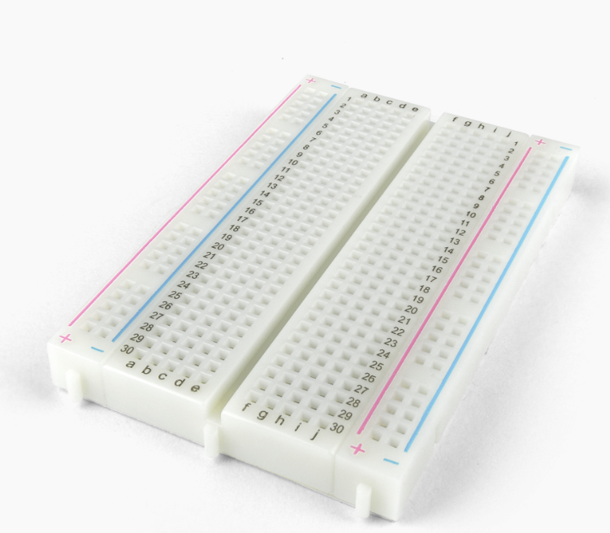
Fonte: Robocore (2023)

Para fazer a ligação entre o Módulo Wi-Fi ESP8266, o Módulo Relé, o Sensor de Umidade e outros componentes, assim como os jumpers, de forma organizada, garantindo que todos os componentes estejam corretamente conectados e que o circuito funcione conforme o esperado.

- Envio de comandos pela internet: Broken MQTT

Neste projeto de automação, existem comandos predefinidos que são transmitidos online para configurar a atuação integral dos dispositivos envolvidos. O software Arduino IDE é usado para programar e ajustar cada dispositivo eletrônico e suas instruções. Ele é compatível com a placa NodeMCU ESP8266, sendo ideal para projetos relacionados à Internet das Coisas (IoT). Através deste software, os detalhes da placa, da bomba d'água e seu acionamento, bem como as configurações do sensor são processados.
Após a devida configuração no Arduino IDE e a codificação da solução, a comunicação online é garantida por meio da plataforma CloudMQTT. Ela permite criar e gerenciar as mensagens MQTT, tanto as que são recebidas quanto as que são enviadas, tudo centralizado na nuvem. Uma vez que tudo está ajustado, o software MQTT Dashboard Client entra em ação. Ele viabiliza a configuração detalhada de cada componente e facilita o monitoramento remoto das leituras do sensor de umidade do solo. O usuário pode personalizar a forma como as informações são apresentadas, seja por cores, descrições textuais ou gráficos, acessando tudo através de um smartphone Android.

- Métodos e desenvolvimento
Após a determinação e configuração dos componentes, a próxima etapa é montá-los para que trabalhem de maneira sincronizada e cumpram as funções designadas. Antes de iniciar a montagem física, a criação de um fluxograma operacional é crucial. Ele mapeia de forma prática as conexões e testes necessários, até mesmo antes da etapa de codificação. O fluxograma serve como um guia visual, facilitando a compreensão e replicação em diferentes cenários, seja em grandes projetos de automação ou na substituição de componentes defeituosos em uma única instalação. Esse esquema facilita a integração final de todos os elementos, fornecendo uma visão clara e compreensível de seu funcionamento conjunto. O fluxograma para o projeto é da seguinte forma:
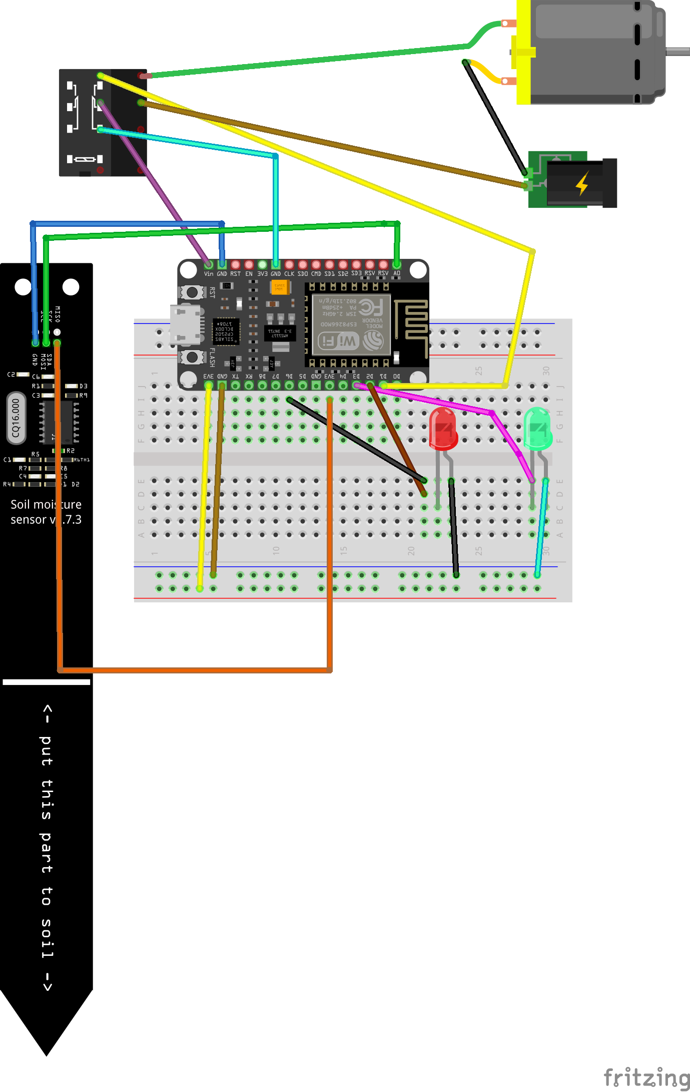
Fluxograma de Montagem

Neste fluxograma, a estrutura organizacional da solução é claramente delineada, mostrando o papel e a operação de cada componente individual. A estrutura revela que, uma vez programados, os componentes executam tarefas específicas. Como ilustração, o sensor de umidade do solo é primordial: ele verifica o estado do solo e, com base em suas leituras, comanda outras ações. Por exemplo, a bomba de água não é ativada a qualquer momento; ela entra em funcionamento apenas se o sensor detectar um solo com umidade abaixo do ideal. Simultaneamente, o módulo relé age como um interruptor, permitindo que a bomba de água seja ativada, mas apenas pelo período necessário. É evidente, então, que essas funções operam em sincronia, cada uma desempenhando sua parte no momento certo. O sensor, nesse contexto, desempenha um papel central, garantindo que todos os componentes trabalhem de forma harmoniosa para atingir o resultado desejado.

- Resultados
Nesta seção, são apresentados os resultados obtidos com a implementação do nosso sistema de irrigação automatizada e monitoramento do solo. O objetivo principal deste projeto foi desenvolver um sistema confiável e eficiente que utiliza a tecnologia de Internet das Coisas (IoT) para otimizar o processo de irrigação, baseando-se em dados sobre a umidade do solo. Utilizando a plataforma NodeMCU ESP8266 e o protocolo MQTT para a comunicação, o sistema foi projetado para responder automaticamente às condições do solo, garantindo uma irrigação adequada e econômica.

Os resultados são fundamentais para demonstrar a eficácia do protótipo desenvolvido. Inicialmente, foi verificado a análise do tempo de resposta dos sensores de umidade e dos atuadores (bombas de irrigação) para avaliar a agilidade e a precisão do sistema em condições reais de uso. Essas medições são importantes para entender a praticidade e a viabilidade do projeto em aplicações práticas, como na agricultura urbana ou em pequenas hortas domésticas.

Além disso, a integração e a estabilidade da comunicação com o broker MQTT foram avaliadas para garantir uma transmissão de dados consistente e confiável. A capacidade do sistema de transmitir informações precisas em tempo real é essencial para o monitoramento remoto e a tomada de decisões automatizadas.

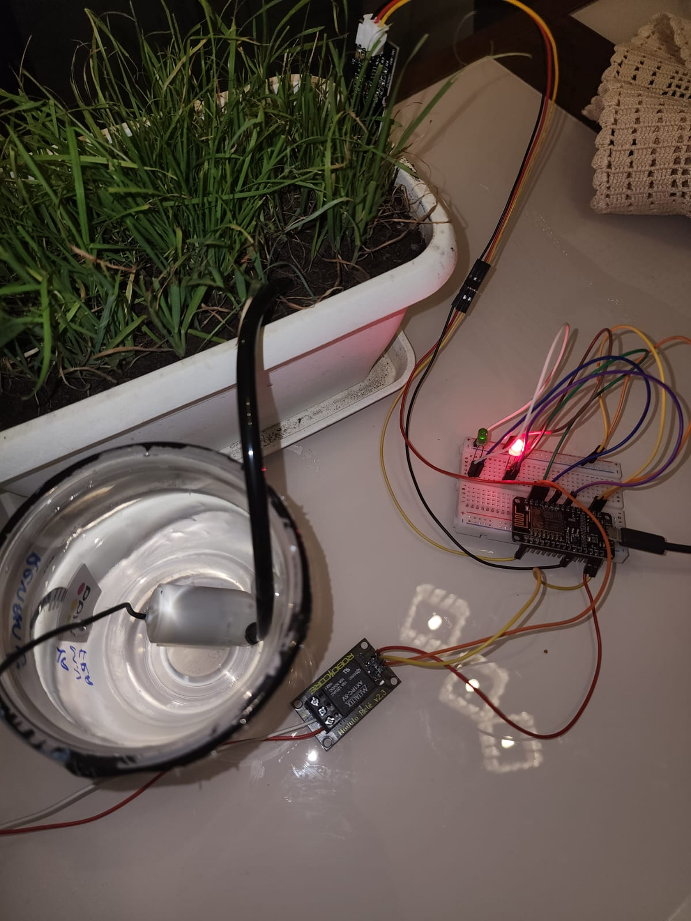
Figura 1. Solo seco. Fonte: Autor.

Esta imagem mostra o Arduino ativando o LED vermelho, indicativo de que o solo está seco. Neste estado, a bomba é automaticamente acionada para irrigar o solo. A visualização do LED vermelho é um indicativo direto da necessidade de irrigação, demonstrando a resposta imediata do sistema às condições do solo.
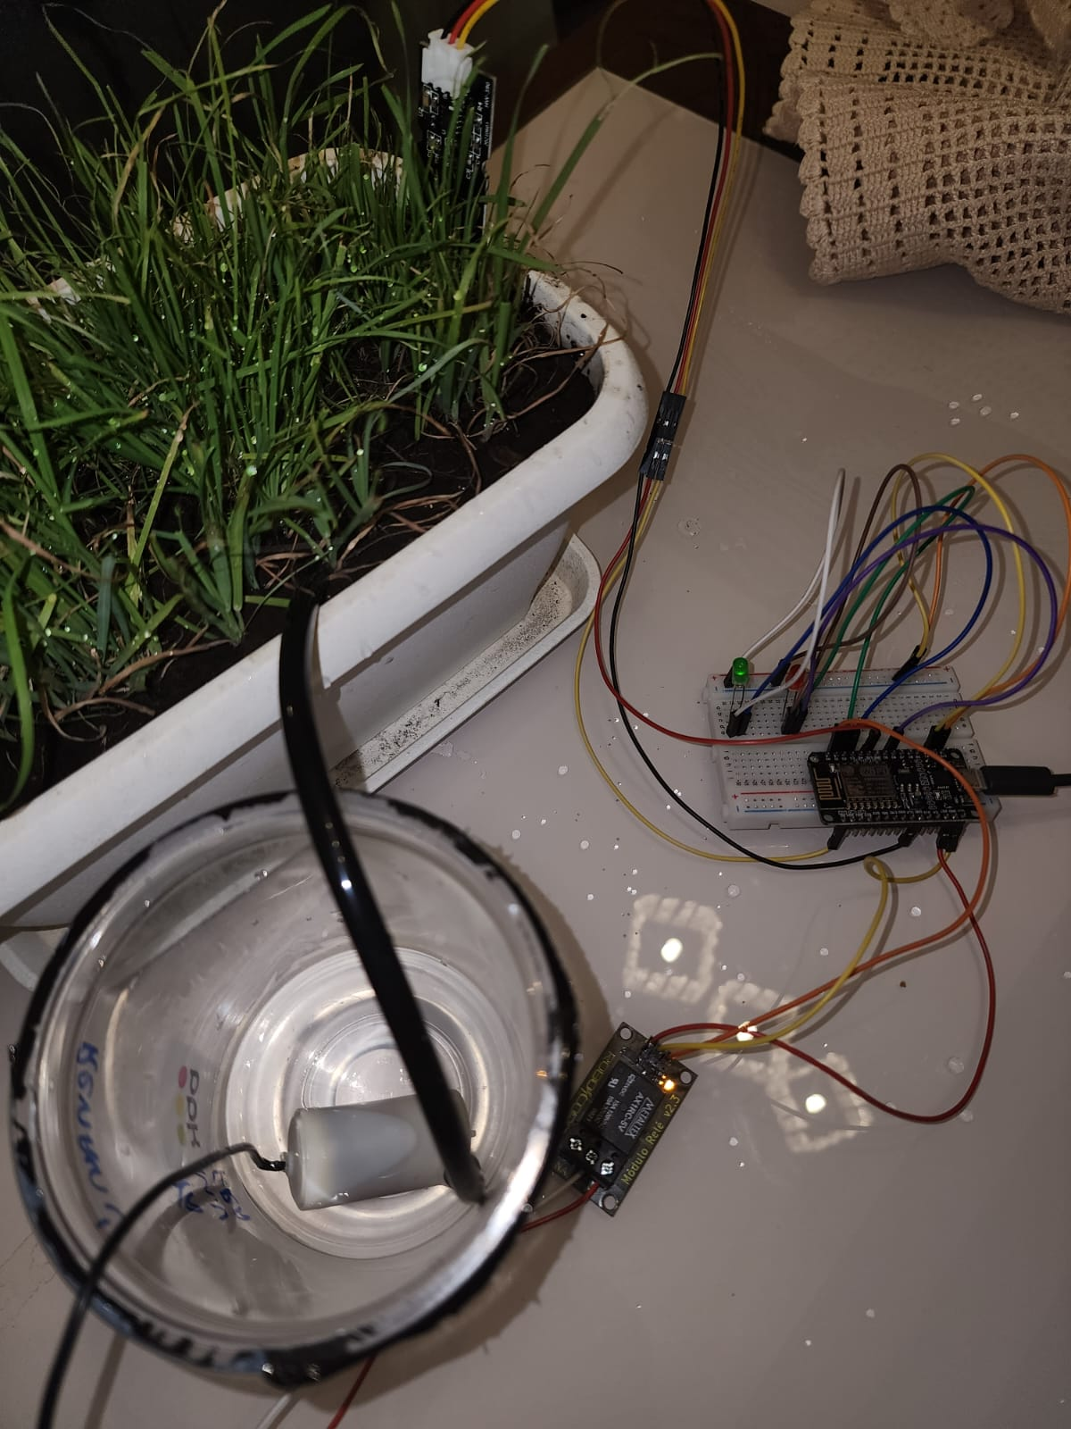
Figura 2. Solo úmido. Fonte: Autor.

Aqui, observamos o LED verde aceso, sinalizando que a irrigação foi suficiente e o solo está agora adequadamente úmido. Esta mudança de cor do LED de vermelho para verde indica que a bomba foi desligada automaticamente após alcançar o nível de umidade desejado, demonstrando a eficiência do controle automatizado.

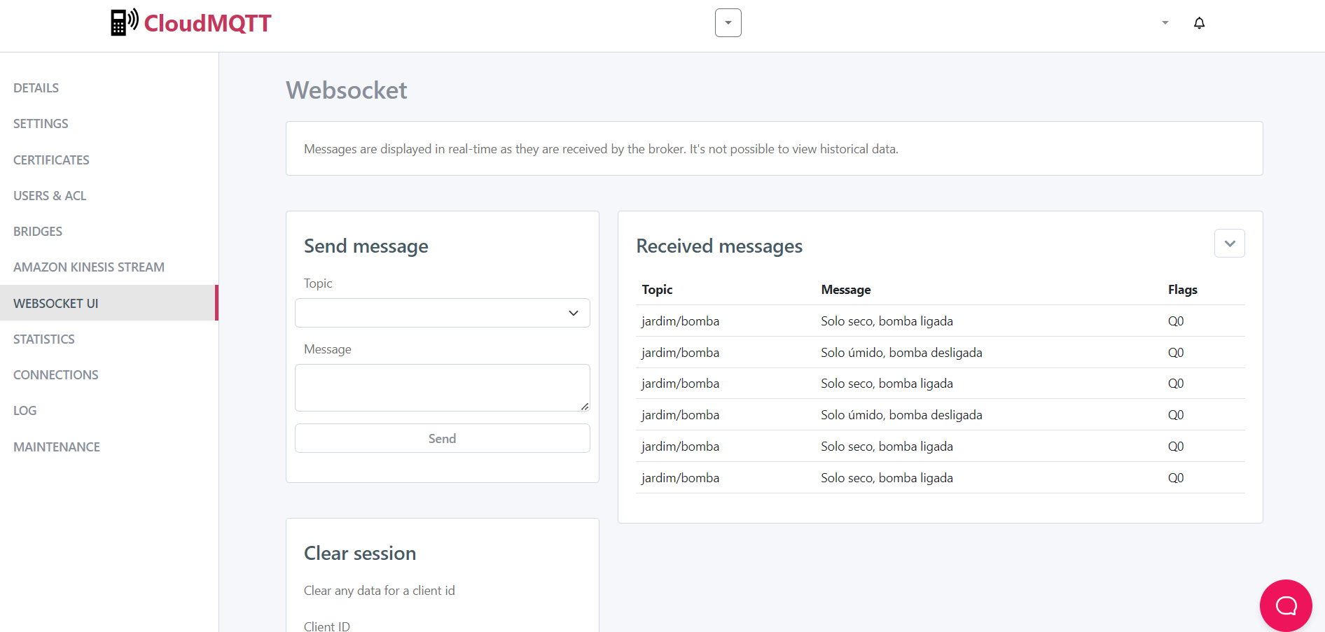

Figura 3. Interface do Broker CloudMQTT. Fonte: Autor.

Esta captura de tela do broker CloudMQTT mostra as mensagens recebidas durante a operação do sistema. Podemos ver as notificações enviadas pelo dispositivo quando a bomba é ligada (em resposta ao solo seco) e desligada (quando o solo atinge a umidade ideal). Essa interface fornece uma visão clara da comunicação em tempo real entre o dispositivo e o broker MQTT, evidenciando a eficiência do sistema de monitoramento.
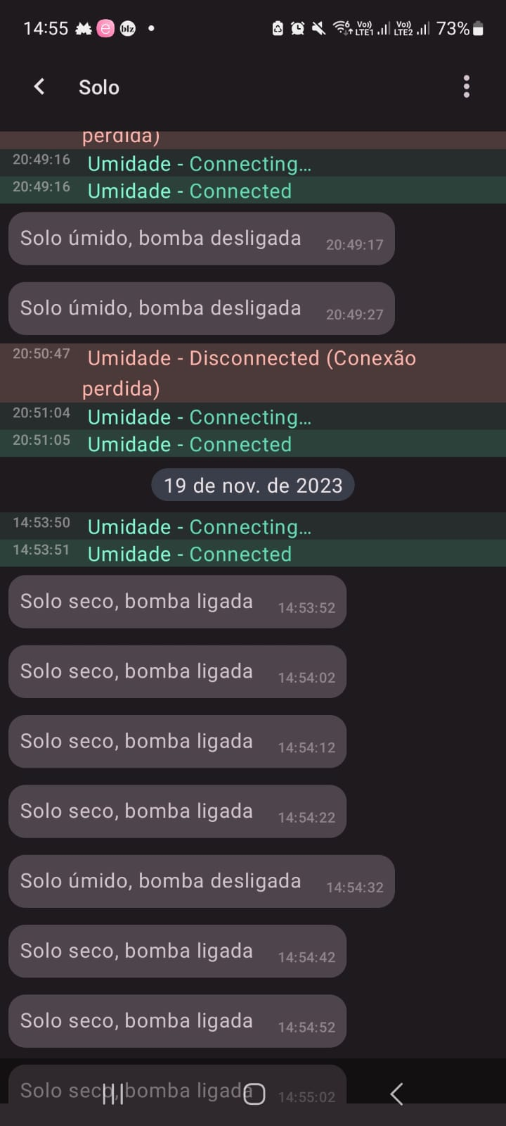
Figura 4. Aplicativo MQTT Dashboard Client. Fonte: Autor.

Nesta imagem, é exibida a interface do aplicativo MQTT Dashboard Client, que demonstra o monitoramento em tempo real da umidade do solo. Cada alteração detectada pelo sensor de umidade é enviada como uma mensagem para o aplicativo, permitindo um acompanhamento contínuo e detalhado das condições do solo.

Tabela 1. Tempos de Resposta de Sensores e Atuadores
Nº da Medição | Sensor/Atuador | Tempo de Resposta (segundos)
1 | Sensor de Umidade | 07.85
2 | Sensor de Umidade | 04.41
3 | Sensor de Umidade | 06.68
4 | Sensor de Umidade | 04.27
Média | Sensor de Umidade | 5.80
1 | Atuador (Bomba) | 09.10
2 | Atuador (Bomba) | 08.89
3 | Atuador (Bomba) | 08.54
4 | Atuador (Bomba) | 09.01
Média | Atuador (Bomba) | 8.89

A tabela apresenta os tempos de resposta medidos para o sensor de umidade e o atuador da bomba em nosso sistema de irrigação automatizada. Estes dados são importantes para avaliar a eficiência e a rapidez do sistema em reagir às mudanças nas condições do solo.
Para o sensor de umidade, as medições variaram de 4.27 a 7.85 segundos, com uma média de 5.80 segundos. Esta variação indica a sensibilidade do sensor às mudanças na umidade do solo, refletindo a capacidade do sistema de fornecer leituras rápidas e precisas, essenciais para a tomada de decisões de irrigação.
Por outro lado, o atuador da bomba apresentou tempos de resposta entre 8.54 e 9.10 segundos, com uma média de 8.89 segundos. Esses tempos refletem o intervalo necessário para a bomba reagir aos comandos do sistema, para iniciar e cessar a irrigação. A consistência dos tempos de resposta mostra a eficiência do atuador em manter o solo em condições ideais de umidade.
Para uma compreensão mais ampla e visual do funcionamento do projeto, um vídeo detalhado está disponível no YouTube, acessível através do link youtube.com/djdjdhdh. Além disso, os detalhes técnicos, como os componentes utilizados, cada interface e as instâncias do software, um repositório completo foi construído no GitHub. Ele pode ser acessado em github.com/dkdhhsj.

- Conclusão
O desenvolvimento deste projeto de irrigação automatizada e monitoramento do solo através de tecnologia IoT representa um avanço significativo na gestão eficiente de recursos hídricos e no cuidado com as plantas. Através da implementação e teste do sistema, demonstramos como a integração de sensores de umidade, atuadores e tecnologia de comunicação MQTT pode resultar em um sistema de irrigação inteligente e responsivo.
Os resultados obtidos evidenciam a precisão e a confiabilidade do sistema em detectar a umidade do solo e ativar a irrigação de maneira apropriada, promovendo não apenas a economia de água, mas também o cuidado ideal para o crescimento das plantas. Além disso, a capacidade de monitoramento em tempo real e controle remoto, facilitada pela plataforma MQTT, adiciona uma camada de flexibilidade e acessibilidade ao sistema, tornando-o adequado para uma variedade de aplicações, desde jardins domésticos até contextos agrícolas mais amplos.
Este projeto não só demonstra a viabilidade técnica de sistemas automatizados de irrigação, mas também enfatiza a importância de soluções sustentáveis e inteligentes na agricultura moderna, onde a tecnologia e a inovação desempenham papéis importantes na solução de problemas ambientais e na otimização do uso de recursos naturais.

Referências

Neto, José Giacoia. História e Evolução da Irrigação. In: Itograss. Disponível em: https://itograss.com.br/noticias/historia-e-evolucao-da-irrigacao/ . Acesso em 28 ago. 2023.
Rodrigues, N. Lineu. Agricultura Irrigada e sua importância estratégica na produção sustentável de alimentos. Embrapa, 2023. Disponível em: https://www.embrapa.br/busca-de-noticias/-/noticia/81276513/agricultura-irrigada-e-sua-importancia-estrategica-na-producao-sustentavel-de-alimentos Acesso em 15 nov. 2023.
Roque, Luiz Alberto. Irrigação, tecnologia e os benefícios para humanidade. In: Agroplanning. Disponível em: https://www.agroplanning.com.br/2023/02/02/irrigacao-tecnologia-e-os-beneficios-para-humanidade/ . Acesso em 28 ago. 2023.
STRAUB, M. G. (2019) “Projeto Arduino de Irrigação Automática – Sua Planta Sempre
Bem Cuidada”. UsinaInfo. Disponível em: < https://www.usinainfo.com.br/blog/projetoarduino-de-irrigacao-automatica-sua-planta-sempre-bem-cuidada >. Acesso em: 23 de set. 2023.
ELETROGATE. Mini Bomba Submersível p/Água. Disponível em: https://www.eletrogate.com/mini-bomba-submersa-5v-p-agua> Acesso em: 15 nov. 2023.
ROBOCORE. Diodo 1N4007. Disponível em: https://www.robocore.net/outros-componentes-eletronicos/diodo-1n400 7. Acesso em: 25 set. 2023.
ROBOCORE. NodeMCU ESP8266-12 V2 Disponível em: < https://www.robocore.net/wifi/nodemcu-esp8266-12-v2> . Acesso em: 25 set. 2023.
ROBOCORE. Protoboard 400 Pontos. Disponível em: < https://www.robocore.net/protoboard/protoboard-400-pontos > . Acesso em: 25 set. 2023.
ROBOCORE. Jumpers Macho-Fêmea x40 Unidades. Disponível em: < https://www.robocore.net/cabo/jumpers-macho-femea-x40-unidades > . Acesso em: 25 set. 2023.
ROBOCORE. Mangueira de Silicone - 1 metro. Disponível em: < https://www.robocore.net/item-mecanico/mangueira-de-silicone-1-metro > . Acesso em: 25 set. 2023.
ROBOCORE. Bomba Peristáltica 12V. Disponível em: < https://www.robocore.net/atuador/bomba-peristaltica > . Acesso em: 25 set. 2023.
ROBOCORE. Módulo Relé. Disponível em: < https://www.robocore.net/atuador-rele/modulo-rele > . Acesso em: 25 set. 2023.
ROBOCORE. Sensor de Umidade de Solo Capacitivo. Disponível em: < https://www.robocore.net/sensor-ambiente/sensor-de-umidade-de-solo-capacitivo > . Acesso em: 25 set. 2023.
ROBOCORE. NodeMCU ESP8266-12 V2. Disponível em: < https://www.robocore.net/wifi/nodemcu-esp8266-12-v2 > . Acesso em: 25 set. 2023.

